Trỏ login admin sang page admin

1. Trong giao diện sản phẩm có chức năng lọc sản phẩm theo nhiều tiêu chí (giá, hãng … có phân trang) (check 2 điều khiện, cate và khoảng giá từ … đến)

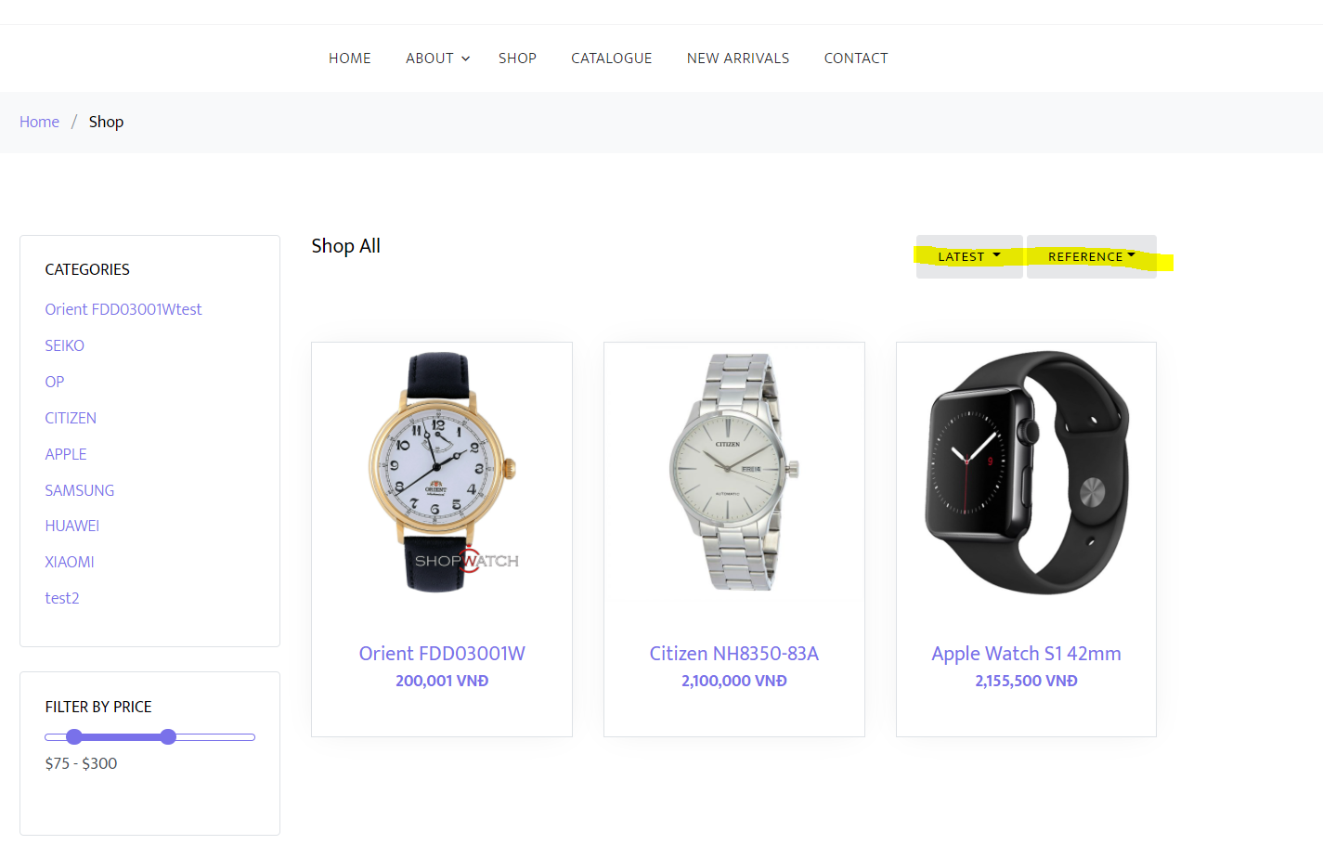

1. Khi giỏ hàng không có item nào thì sẽ hiện thông báo không có sản phẩm nếu click vào

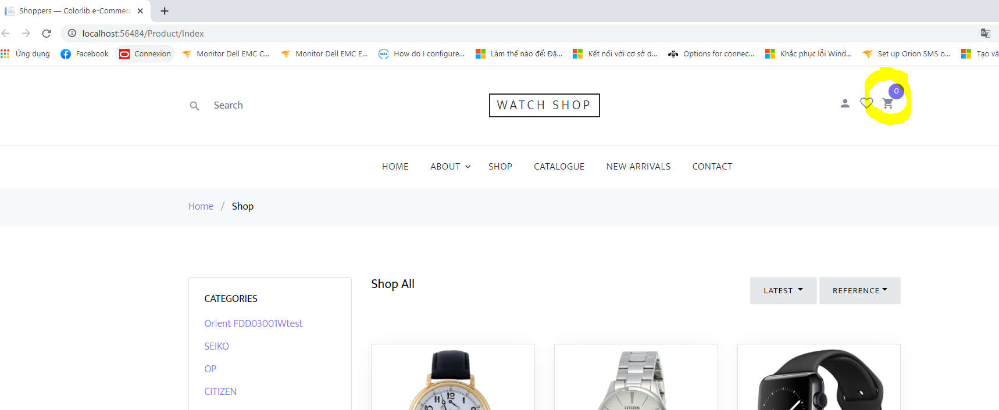

1. Nếu có thể thì sửa giúp em thông báo đã thêm sản phầm vào giỏ hàng cho đẹp một chút(chỉnh chậm chậm lại)

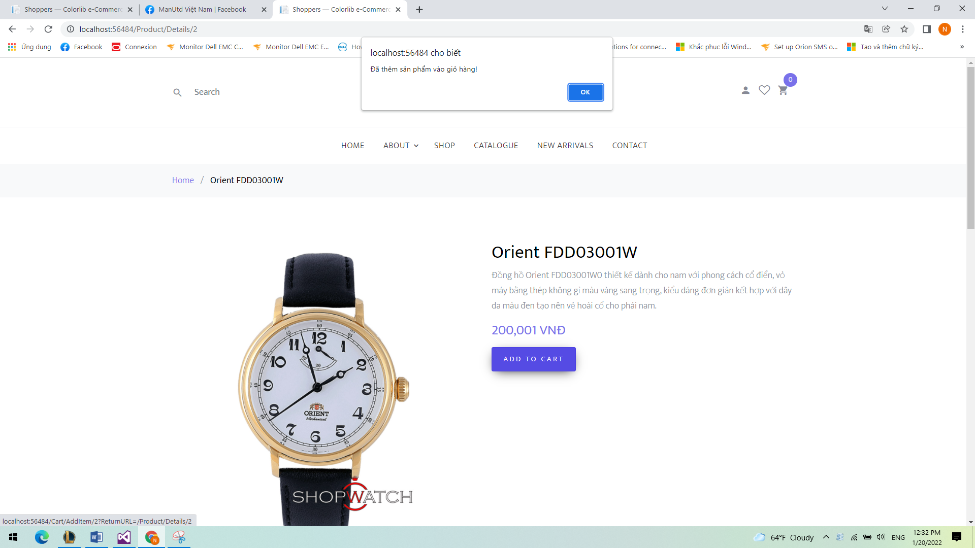

1. Hiện em mới chỉ link trang sản phẩm ở Shop, còn những vị trí Home, About…. thì hiện cũng chưa biết để gì, nhờ bên anh có kinh nghiệm thì thêm cho em cho đầy đủ một chút ( cái nào không cần thì bỏ đi cũng được)

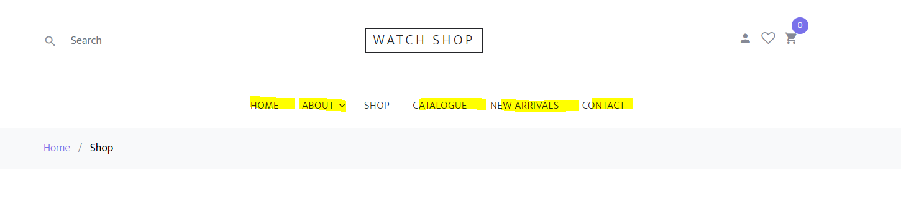

1. Trang quản trị thì làm giúp em chức năng thêm sửa xóa sử dụng modal ( em có template bootrap đính kèm )

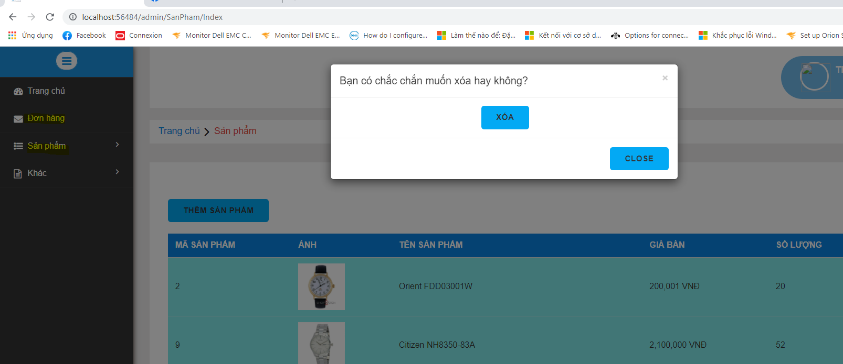

1. Đối với Đơn hàng thì có chỉnh sửa tình trạng đơn hàng (khi click vào chỉnh sửa hiện mã đơn hàng tương ứng không phải điền mã giúp em) và click vào line có hiện chi tiết đơn hàng

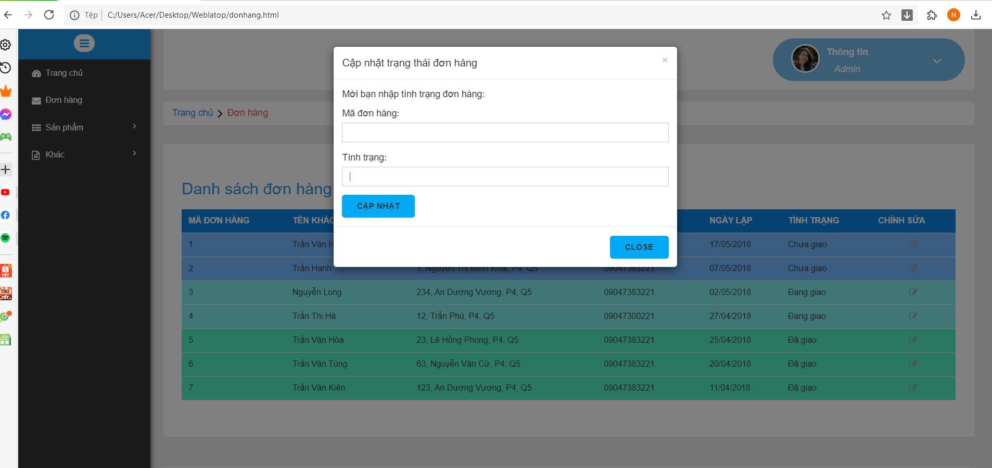

Bên cạnh đó nếu thấy có gì chưa hợp lý thì chỉnh sửa giúp em

Em cảm ơn